المدرسة الابتدائيّة بالزّواوين  المدرّس: إلياس عبد النبيّ | تقييم الثلاثيي الأوّل في مادّة الإيقاظ العلمي | المستوى: السنة السادسة  السنة الدراسيّة: 2018-2019
الاسم واللّقب: .............................................. |  | القسم: السادسة .........

المعايير | السندات
مع 1 أ  0.5  0.5  0.5  مع 1 ب  1  1  1  مع 1 أ  0.5  0.5  0.5  0.5  0.5  0.5  مع 2  1  1  1  مع 1 أ  0.5  0.5  0.5  مع 2  1.5  1.5  مع 3  2.5  2.5 | السند 1:  أخذ فؤاد قرصا ليزريا لموسوعة علمية ووضعه في المكان المناسب له في الحاسوب وجلس ليكتشف ما بداخله، فظهرت على الشاشة معلومات متعلّقة بالهواء والتنفّس.  التعليمة 1-1:  أضع أمام كلّ عنصر ينتمي للجهاز التنفّسي علامة ×.  القصبة الهوائيّة الكبد  القلب الحويصلات الهوائيّة  الرئة المعدة  التعليمة 2-1:  أكمل بما يناسب ممّا يلي: الحويصلات الرئويّة - الأكسجين - ثاني أكسيد الكربون.  - توجد بالرئتين .........................يتمّ في مستواهما التبادل الغازيّ: فيدخل هواء الشّهيق إلى الرّئتين محمّلا ب..........................ويخرج منهما محمّلا ب.............................  السند 2:  و بعد الانتهاء من الجلوس أمام الحاسوب خرج فؤاد رفقة أصدقائه إلى الغابة ليستنشق الهواء النقي.  التعليمة 1-2:  أصنف الإفادات التالية داخل الجدول لأميّز مكوّنات الهواء من خاصيّاته:  بخار الماء ـــ التمدد ـــ ثاني أكسيد الكربون ـــ التقلص ـــ الأكسجين ـــ الانضغاط  مكوّنات الهواء خاصيّات الهواء  التعليمة 2-2:  ألاحظ الرسم وأعلل سبب ارتفاع الماء إلى مستوى الدرجة 1 من 5 وانطفاء الشمعة.  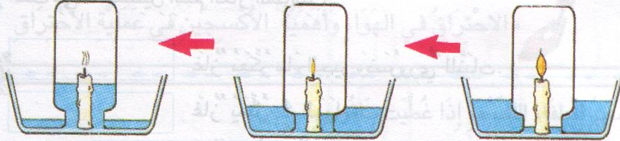  انطفأت الشمعة لأنها استهلكت كامل كمية....................................وارتفع الماء إلى الدرجة 1 لأنّ هذا الغاز يمثل.........................حجم الهواء ويساعد على..................  التعليمة 3-2  أربط بين نوع الغاز وما يفعله:  ـــ الأكسجين * * يؤجّج نارا كادت تنطفئ.  ـــ ثاني أكسيد الكربون * * عندما يبرد يكوّن الضّباب والنّدى.  ــ بخار الماء * * يعكّر ماء الجير.  السند 3:  جلس فؤاد صحبة أصدقائه تحت ظلّ شجرة واقترح أحدهم أن يغتنموا فرصة وجودهم معا ليراجعوا الإيقاظ العلمي.  التعليمة 1-3:  أعلّل الإفادتين التاليتين إنطلاقا من الصورتين:  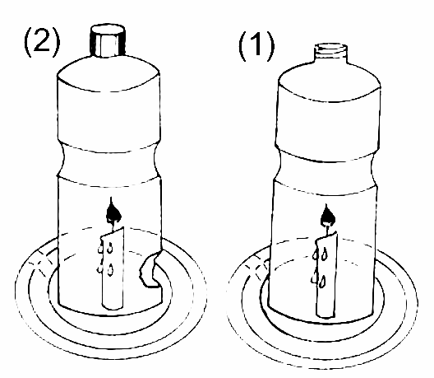  - تواصل الشّمعة اشتعالها إذا كانت داخل قارورة مفتوحة الفوهة لأنّ .............................  ...........................................................................................................  تنطفئ الشمعة إذا كانت داخل قارورة مفتوحة في جانبها ومغلقة الفوهة لأنّ ......................  ...........................................................................................................  التعليمة 2-3:  أعيد كتابة الإفادتين مع إصلاح الخطإ:  1- يدخل هواء المحيط الخارجي إلى الرئتين أثناء عمليّة الشّهيق وفي مستوى الحجاب الحاجز تتمّ عمليّة التّبادل الغازي.  ...........................................................................................................  ...........................................................................................................  2- يخرج ثاني أكسيد الكربون عبر المجاري التنفسيّة في هواء الزّفير الذي يحتوي أيضا على هباب الفحم.  ...........................................................................................................  ...........................................................................................................

حظّ موفّق

جدول إسناد الأعداد
مستويات التملك | معيار 1 أ |  |  |  |  |  |  |  |  | معيار 1 ب | معيار 2 |  | معيار 3
انعدام التملك | 0 |  |  |  |  |  |  |  |  | 0 | 0 |  | 2.5 | 2.5
دون التملك الأدنى | 0.5 |  | 1 |  | 1.5 |  | 2 |  | 2.5 | 1 | 1 | 2
التملك الأدنى | 3 |  |  |  |  |  |  |  |  | 2 | 3
التملك الأقصى | 3.5 | 4 |  | 4.5 |  | 5 |  | 5.5 | 6 | 3 | 4.5 | 6

العدد المسند = ———
20

